Εικόνα που περιέχει κείμενο, γραμματοσειρά, γραφιστική, γραφικά

Περιγραφή που δημιουργήθηκε αυτόματα Εικόνα που περιέχει κείμενο, λογότυπο, γραμματοσειρά, γραφικά

Περιγραφή που δημιουργήθηκε αυτόματα

**Δαήδειος Παιδική Βιβλιοθήκη**

**Ο δημιουργικός κόσμος των βιβλιοθηκών**

**τον Νοέμβριο στη Βιβλιοθήκη**

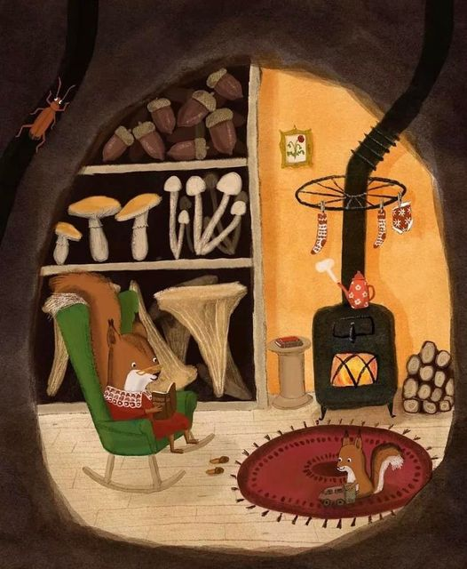

Η συμμετοχή στα εργαστήρια είναι δωρεάν, με προεγγραφή.

Οι προεγγραφές μπορούν να γίνουν τηλεφωνικά: 2311253389 και με email στην διεύθυνση: [dailib@kalamaria.gr](mailto:dailib@kalamaria.gr). Στο μήνυμα πρέπει να αναγράφεται: ονοματεπώνυμο παιδιού, τηλέφωνο επικοινωνίας και email.

Σε περίπτωση μεγάλου αριθμού αιτήσεων θα κρατηθεί σειρά προτεραιότητας και θα ενημερωθείτε ηλεκτρονικά.

**“ ΠΑΡΑΜΥΘΕΝΙΕΣ ΙΣΤΟΡΙΕΣ ΣΤΗ ΒΙΒΛΙΟΘΗΚΗ”**

**Δευτέρα 4 Νοεμβρίου στις 5.30μ.μ. – 6.30μ.μ.**  
**“ Ένα κουμπί που το λέγανε Όσκαρ”**  
 Έχουν ονόματα τα κουμπιά; Εγώ δεν ξέρω κανένα κουμπί που έχει όνομα, και….να το λένε Όσκαρ. Εάν θέλεις και εσύ να ακούσεις την ιστορία του κουμπιού που λεγόταν Όσκαρ, έλα στην βιβλιοθήκη να την ακούσουμε παρέα.

**Με την βιβλιοθηκονόμο Γλυκερία Αντωνιάδου**  
**Για παιδιά από 4 ετών, με προεγγραφή**

**Δευτέρα 11 Νοεμβρίου στις 5.30μ.μ. – 6.30μ.μ.**  
**“ Το λιοντάρι της βιβλιοθήκης”**  
 Έχετε δει ποτέ λιοντάρι σε βιβλιοθήκη; Και αν ναι τί γυρεύει στη βιβλιοθήκη; Τί γυρεύει στην αίθουσα αφήγησης παραμυθιών; Έλα στην βιβλιοθήκη να ακούσεις την ιστορία του λιονταριού μαζί μας.

**Με την βιβλιοθηκονόμο Γλυκερία Αντωνιάδου**  
**Για παιδιά από 4 ετών, με προεγγραφή**

**Δευτέρα 18 Νοεμβρίου στις 5.30μ.μ. – 6.30μ.μ.**  
**“ Μια φορά κι ένα δάσος”**  
 Μια ιστορία χωρίς λόγια! Μια ιστορία με ηρωίδα μια μικρή μορμότα που θέλει να σώσει το σπίτι της. Θα την βοηθήσετε να αφηγηθεί την ιστορία της;

**Με την βιβλιοθηκονόμο Γλυκερία Αντωνιάδου**  
**Για παιδιά από 4 ετών, με προεγγραφή**

**Δευτέρα 25 Νοεμβρίου στις 5.30μ.μ. – 6.30μ.μ.**  
**“Αυτό δεν είναι ένα κουτάλι”**  
 Νομίζετε πως τα κουτάλια είναι μονάχα για να τρώμε; Τότε δεν έχετε ακούσει την ιστορία της Μίκας. Αλήθεια εσείς τι μπορείτε να κάνετε με ένα κουτάλι;

**Με την βιβλιοθηκονόμο Γλυκερία Αντωνιάδου**  
**Για παιδιά από 4 ετών, με προεγγραφή**

**“ΕΡΓΑΣΤΗΡΙ ΚΑΤΑΣΚΕΥΩΝ”**

Πως λειτουργούν οι μηχανές; Ελάτε στη βιβλιοθήκη να κατασκευάσουμε μηχανές που πετούν, μηχανές που βυθίζονται στη θάλασσα.

**Τρίτη 12 Νοεμβρίου στις 6.00μ.μ. – 7.00μ.μ.**  
**“Φανταστικό αερόστατο”**

Φτιάχνουμε ένα αερόστατο εμπνευσμένο από το βιβλίο «5 εβδομάδες με ένα αερόστατο.

**Με την συντηρήτρια έργων τέχνης Σταυρούλα Κωτούλα**  
**Για παιδιά από 5 ετών, με προεγγραφή**

**Τρίτη 19 Νοεμβρίου στις 6.00μ.μ. – 7.00μ.μ.**  
**“ Μαγικό υποβρύχιο”**  
Φτιάχνουμε ένα υποβρύχιο εμπνευσμένο από το βιβλίο «Ο Τομ και οι μαγικές μηχανές».

**Με την συντηρήτρια έργων τέχνης Σταυρούλα Κωτούλα**  
**Για παιδιά από 5 ετών, με προεγγραφή**

**«ΔΙΑΔΙΚΤΥΑΚΗ ΑΝΑΓΝΩΣΗ»**

**Παρασκευή 1, 8 και 15 Νοεμβρίου στις 9.00μ.μ. – 10.00μ.μ.**  
**“ Προστατευμένοι θησαυροί, όταν έφυγαν τα αγάλματα – διαδικτυακή ανάγνωση”**  
Ελάτε να ακολουθήσουμε την Αγγελίνα, στο βιβλίο της Αγγελικής Δαρλάση «Όταν έφυγαν τα αγάλματα». Μια αντιπολεμική ιστορία, βασισμένη στην πραγματική ιστορία της απόκρυψης των αρχαιοτήτων του Εθνικού Αρχαιολογικού Μουσείου, έξι μήνες πριν την έναρξη του Ελληνοϊταλικού Πολέμου.

**Με την βιβλιοθηκονόμο Πετρούλα Βόλτση**  
**Για παιδιά από 9 ετών, με προεγγραφή**

**«ΕΡΓΑΣΤΗΡΙ ΔΗΜΙΟΥΡΓΙΚΗΣ ΓΡΑΦΗΣ»**

**Το εργαστήρι θα πραγματοποιηθεί στην Δανιηλίδειο Παιδική Βιβλιοθήκη**

**Παρασκευή 8, 15 και 22 Νοεμβρίου στις 5.00μ.μ. – 6.30μ.μ.**  
**«Ιστορίες που ενώνουν»**

Θέλεις να δεις πώς είναι να είσαι μέλος μιας υποστηρικτικής ομάδας που πειραματίζεται μέσω της γραφής; Πώς είναι να σου δίνονται οι γνώσεις εκείνες που θα σε βοηθήσουν να πλάσεις τις δικές σου ιστορίες με χαρακτήρες και πλοκή;

Στις συναντήσεις μας μέσα από μια σειρά ασκήσεων θα πειραματιστούμε γράφοντας αυτοτελή κείμενα και θα θέσουμε τις πρώτες βάσεις για τη συγγραφή ιστοριών με συνέχεια. Θα μας απασχολήσουν ζητήματα που έχουν να κάνουν με την έμπνευση, την ενσυναίσθηση και τη φαντασία. Σε κάθε συνάντηση γράφουμε αυτοτελή κείμενα, τα μοιραζόμαστε με την ομάδα και στη συνέχεια σχολιάζουμε καλοπροαίρετα με στόχο τη βελτίωση του κειμένου.

Βασικό στόχος του εργαστηρίου είναι να έρθουν τα παιδιά σε επαφή με τις βασικές αρχές της δημιουργικής γραφής ( δημιουργία κεντρικού και άλλων χαρακτήρων, δημιουργία σκηνικού, πλοκής, εξοικείωση με τις αφηγηματικές τεχνικές κ.α.). Επίσης, η εξωτερίκευση των σκέψεων και  συναισθημάτων και η επαφή του παιδιού με τον εσωτερικό του κόσμο. Τέλος, το εργαστήρι προωθεί τη φιλαναγνωσία και τη βιβλιοφιλία καθώς ενθαρρύνει την ανάγνωση και τη συζήτηση πάνω σε συγκεκριμένα βιβλία που προτείνονται σε λίστα.

**Με την Μίνα Γκρέκα**  
**Για μαθητές Γυμνασίου και Λυκείου, σε 3 συναντήσεις**

**Δαήδειος Παιδική Βιβλιοθήκη**

**Ελλησπόντου 15**

**Τηλ.2311253389**

**e-mail:** [dailib@kalamaria.gr](mailto:dailib@kalamaria.gr)

**fb:** [**https://www.facebook.com/Δαήδειος-Παιδική-Βιβλιοθήκη**](https://www.facebook.com/Δαήδειος-Παιδική-Βιβλιοθήκη)

Για περισσότερες πληροφορίες σχετικά με τις δράσεις που θα πραγματοποιηθούν και από τις υπόλοιπες Βιβλιοθήκες του Δήμου Καλαμαριάς, μπορείτε να ανατρέξετε στη σελίδα: https://lib.kalamaria.gr/